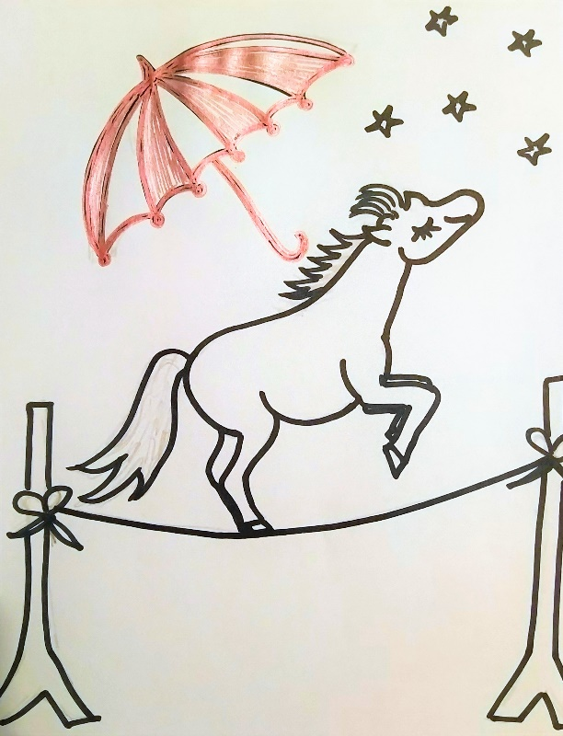
Zirkus-Kurs
Zirzensische Lektionen mit Silvia Keller
Für Neugierige, die Mal etwas Zirkusluft mit ihrem Pferd schnuppern möchten. Die faszinierende Welt der Zirzensischen Lektionen bietet eine Vielfalt an Übungen die sowohl kleine als auch große Pferde, ältere als auch jüngere, gerittene oder ungerittene Pferde erlernen können.
Kurz gesagt: Zirkuslektion ist „Denksport“ für Ihr Pferd! Neben dem Showeffekt bieten Sie Ihrem Pferd: Konzentrationsschulung, Aufmerksamkeitstraining, Balanceübungen, Koordinationsmöglichkeiten, verbessern die Geschicklichkeit und stärken das Vertrauen zu Ihrem Pferd.

Der Kurs findet am 10.07.2022 und am 17.07.2022 jeweils von 09.00 Uhr bis 17.00 Uhr auf dem Gelände des Reit und Fahrsportverein Neuenburg statt und beinhaltet die Grundlagen der Zirkuslektionen.
Am 2 ten Kurstag kann man das geübte nochmals Vertiefen und aufkommende Fragen werden beantwortet.
Wer möchte darf als Einsteiger an einem Kurstag reinschnuppern, und wer jetzt schon sicher ist an das gelernte anzuknüpfen kann gleich 2 Tage buchen.

Gearbeitet wird in 2 Gruppen zu zweit an einem Pferd (hat sich in der Praxis bewährt)
Tagesablauf : 1 Std Theorie und für jede Gruppe 2 Praxiseinheiten à 1 Std
Abschlußrunde
Eine Mittagspause gibt es auch
Für das leibliche Wohl ist gesorgt, Mittagessen bitte anmelden Kosten ca. 5€

